

**用户手册**



**XC2002-RHC型便携式标签读出器**

**V0.2.6版**

**www.invengo.cn**

前 言

本手册适用于以下型号产品：

* XC2002-RHC型便携式标签读出器
* XC2002-RJC型便携式标签读出器
* XC2002-RKC型便携式标签读出器

本手册提供了软件的安装、使用及其它特征信息。

本手册的版本号为：V0.2.6，修订记录如下表：

|  |  |  |
| --- | --- | --- |
| 编写日期 | 版本 | 编写人 |
| 2017年12月4日 | 初稿 V0.2.3 | 李泽荣 |
| 2017年12月25日 | 补充RJC、RKC的扫描结果页V0.2.5 | 李泽荣 |
| 2017年12月26日 | 补充PC端程序的使用说明 | 童永成 |
|  |  |  |

logo 或 logo 标识，均为远望谷公司所有。

安全说明

 警告标识

如果不正确操作，可能会对设备造成损坏。

如果不正确操作，可能会对人员健康造成危害。

**注意标识** 注意标识

如果被忽略，可能会使你的操作无法顺利进行。

如果被忽略，可能会带来你不希望的结果。

目 录

1 概述 1

1.1 使用本软件需要的知识 1

1.2 术语和缩略语 1

2 软件的安装 2

2.1 系统需求 2

2.2 安装步骤 2

3 使用说明 6

3.1 首页 6

3.2 标签扫描 7

3.3 扫描结果 8

3.4 数据管理 8

3.5 删除数据 9

3.6 修改修程 9

3.7 清空数据 10

3.8 手电筒 11

3.9 关于产品 12

4 PC端应用软件使用说明 13

4.1 软件安装 13

4.2 运行软件 13

4.3 软件功能介绍 14

5 常见问题处理 18

5.1 没有声音 18

5.2 系统黑屏 18

5.3 软件启动失败 18

5.4 卡机或死机 18

5.5 扫描失败 19

5.6 标签类型不符 19

5.7 设备连接失败 20

6 售后 21

6.1 产品售后 21

6.2 其它说明事项 21

7 附录 22

# 概述

## 使用本软件需要的知识

需了解一些Android系统的基本使用常识，如：开机、关机、安装APP、卸载APP、以及系统的基础设置等。具体可参见附录。

## 术语和缩略语

Android——是一种自由及开放源代码的[操作系统](https://baike.baidu.com/item/%E6%93%8D%E4%BD%9C%E7%B3%BB%E7%BB%9F)，目前广泛应用于移动设备，如智能手机和平板电脑。

APP——application 的简写，即系统应用软件。本说明特指Android系统的应用软件。

APK——Android Package 的简写，即Android安装包，可用于安装Android系统的应用软件。

GPS——Global Positioning System 的简称，即全球定位系统。

RHC——XC2002-RHC型便携式标签读出器的简写

RJC——XC2002-RJC型便携式标签读出器的简写

RKC——XC2002-RKC型便携式标签读出器的简写

adb——Android Debug Bridge 的简写，是Android系统的usb调试工具。

# 软件的安装

## 系统需求

处理器：双核1.0GHz

内存：1GB RAM / 8GB ROM

操作系统：Android 4.2.2

支持 高频RFID、摄像头、闪光灯、GPS

## 安装步骤

#### 将本软件的APK复制到手持机。

#### 在手持机主界面点击APP图标，查看所有APP：（如图1）

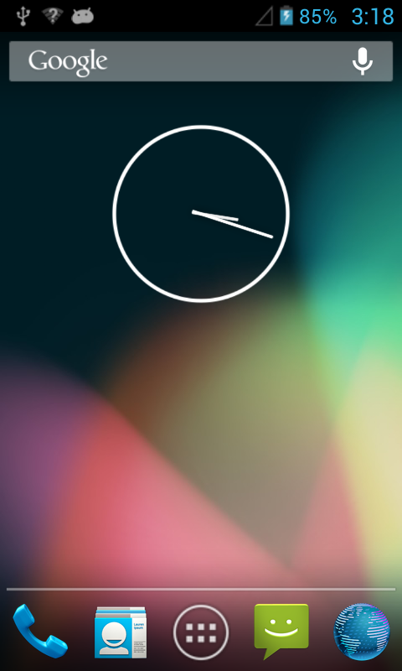

#### 点击“文件管理器”：（如图2）

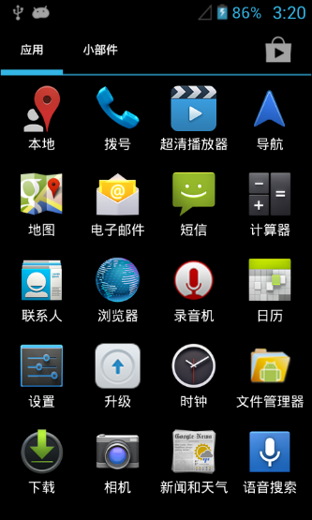

#### 从文件管理器中找到复制下来的APK，点击：（如图3）

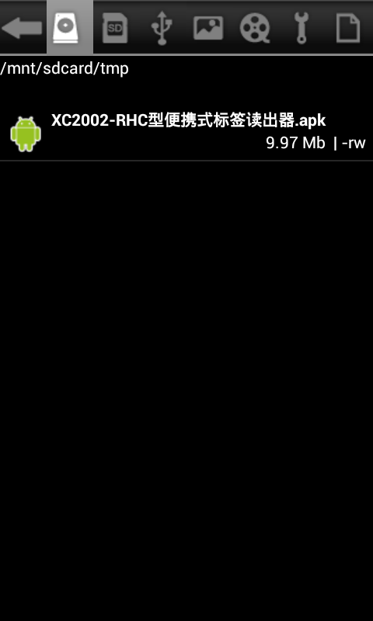

#### 点击安装：（如图4）

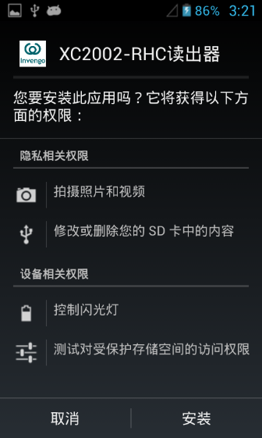

#### 等待安装：（如图5）

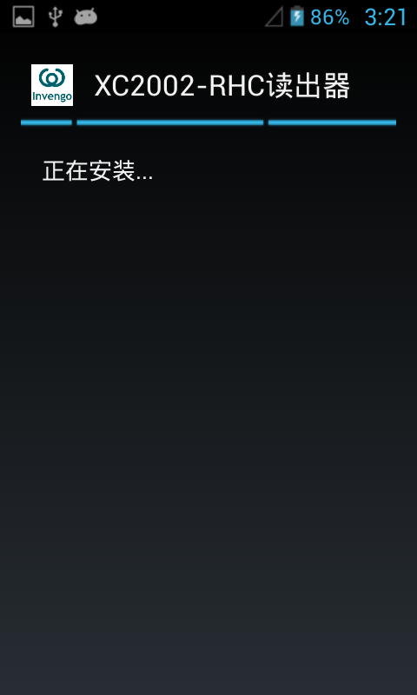

#### 安装成功后，点击“完成”：（如图6）

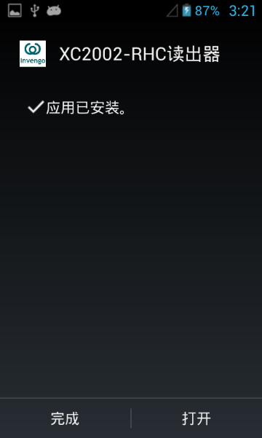

#### 至此，软件安装完毕。

# 使用说明

## 首页

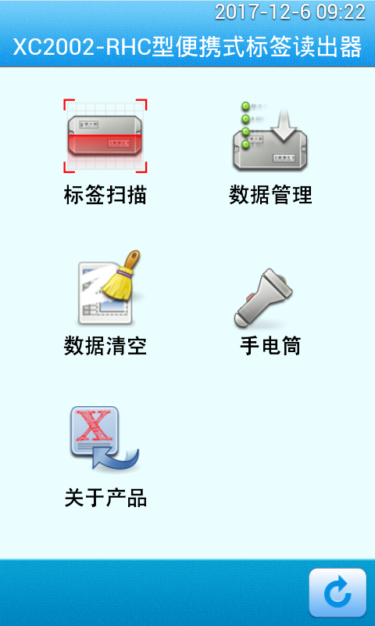

软件启动后会自动进入该页面，共有5个图标，分别可以进入其它各个功能模块。

## 标签扫描

从首页点击“标签扫描”图标，可以进入该模块。

点击页面上的三角形按钮，或者设备的 scan 键，可以进行标签扫描：

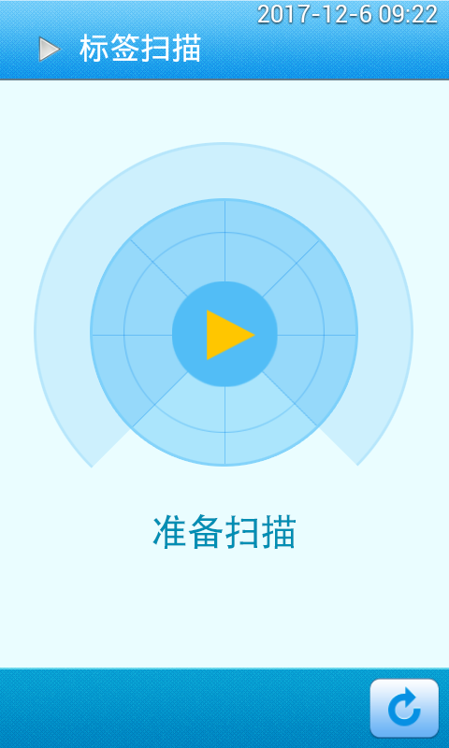

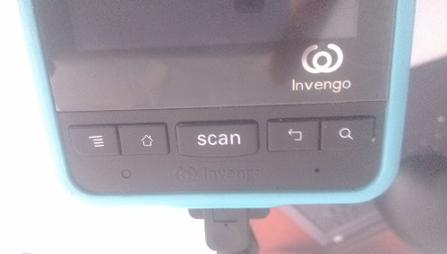 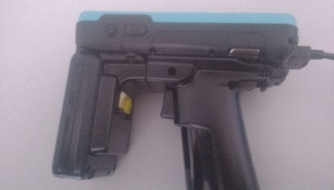

**scan 键**

## 扫描结果

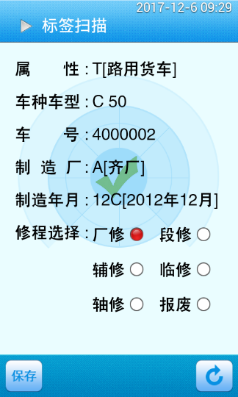

#### 标签扫描成功后，将看到如上图所示扫描结果。

#### 点击“保存”按钮，可以存储扫描结果，若不想保存，可按scan键重新扫描标签，或按右下角的返回按钮退回首页。

#### RHC、RJC、RKC三种型号的产品在此页面显示的内容略有不同。RJC 和 RKC 不能选择修程，如下图：

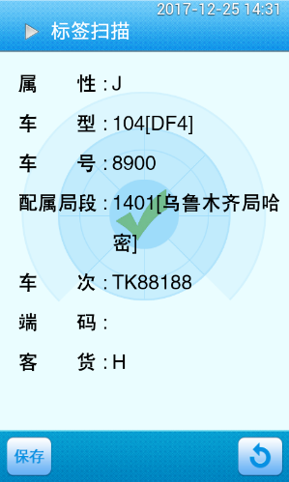 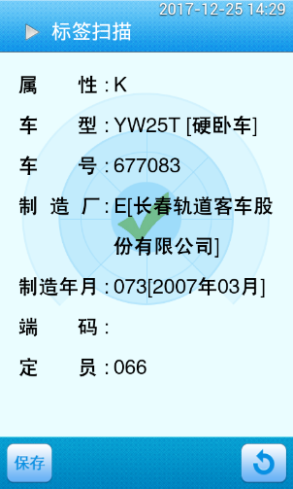

## 数据管理

#### 从首页点击“数据管理”图标，可以进入该模块：

#### 此页面可以查看所有已保存的标签信息。

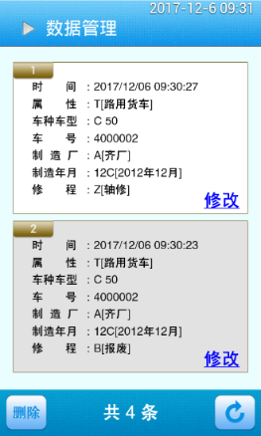 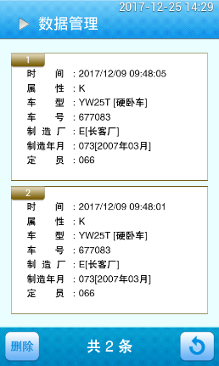 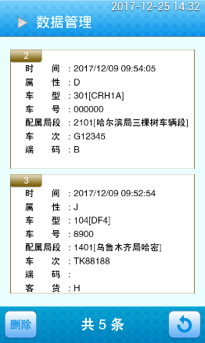

#### 点击一条数据，背景色变灰，表示该条数据已被选中。

## 删除数据

#### 在数据管理页面，选中欲删除的数据，点击“删除”按钮：

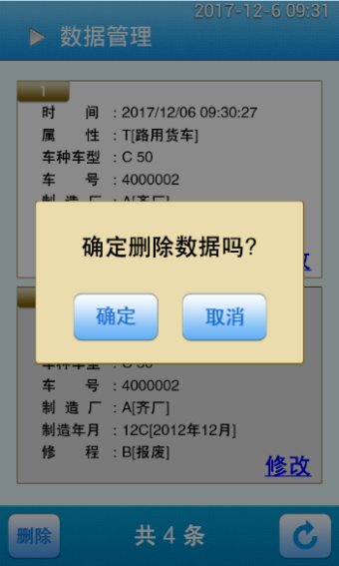

#### 再点击弹出对话框的“确定”按钮，即可删除被选中的数据。

## 修改修程

#### RHC 设备的数据右下角有一个“修改”按钮，点击该按钮，可以修改修程选项：

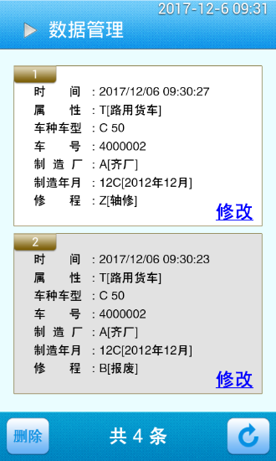 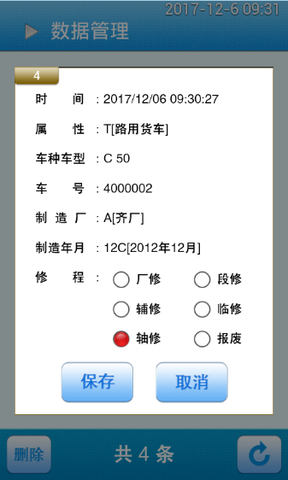

#### 修程修改好后，点击“保存”按钮，完成修改：

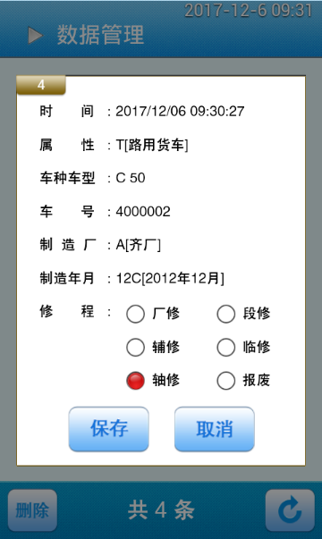

#### 注：RJC 和 RKC 产品无此功能。

## 清空数据

#### 点击首页的“清空数据”图标，将弹出如下对话框：

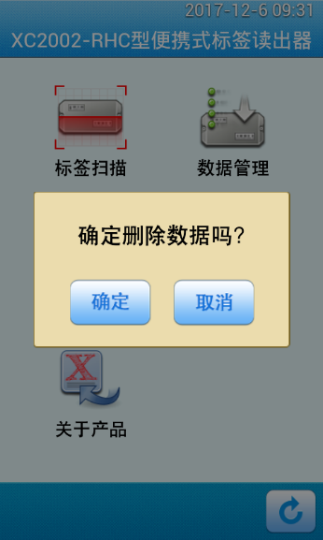

#### 点击对话框的确定按钮，将删除所有数据！

## 手电筒

#### 点击首页的“手电筒”图标，将打开设备的手电筒。

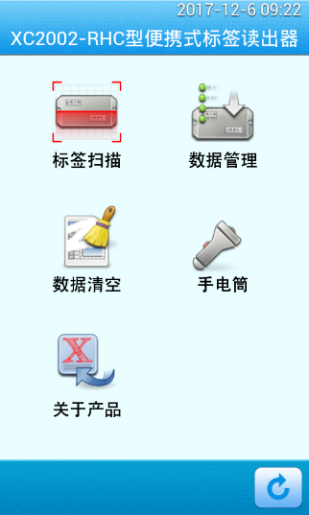

当按钮这样显示时，表示手电筒已打开。

再按一下该按钮，可关闭手电筒。

#### 点击设备最右边的放大镜按钮，同样可以打开手电筒。当软件界面不在首页时，此方法会很方便。

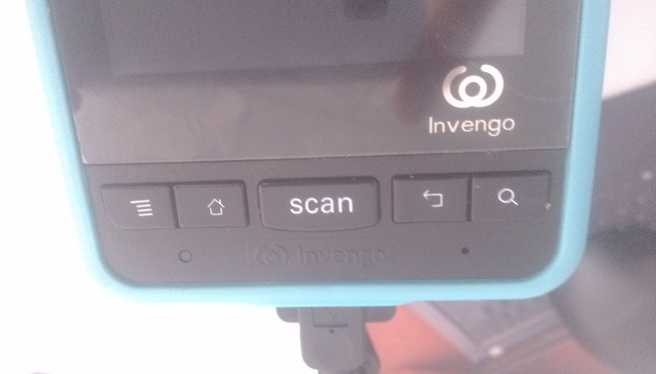

点击该按钮，也可开关手电筒。

## 关于产品

#### 从首页点击“关于产品 ”图标，可以查看产品信息：

#### C:\Users\LZR\Desktop\Screenshots\Screenshot_2017-12-06-09-32-04.png

# PC端应用软件使用说明

## 软件安装

#### 运行安装程序安装

击双击运行随机光盘的“XC2002-FHC\_PCSetup.exe”，按照一般软件的安装方式，接受安装条款，然后一直点击“下一步”直至“完成”即可安装完毕。 安装完后即可在“开始”->“所有程序”里看到“铁路车号读出器应用软件” 程序目录，目录下有“铁路车号标签读出器PC应用软件”，点击即可运行本软件。

要卸载本软件，点击“开始”->“所有程序”->“铁路车号读出器应用软 件”->“卸载铁路车号读出器应用软件”即可。

#### 绿色安装

将随机光盘中的XC2002\_FHC\_PC文件夹下的XC2002\_FHC文件夹复制到电脑硬盘，一般推荐复制到“D：\Invengo”子文件夹下，鼠标右键点击“XC2002\_FHC.EXE”，弹出菜单后选择“”“创建桌面快捷方式”。将会在操作系统系统桌面创建快捷方式，运行快捷方式即可。

## 运行软件

点击“开始”->“所有程序”->“铁路车号标签读出器”->“铁路车号标签读 出器应用软件”，或点击桌面创建的XC2002\_FHC快捷方式运行程序。 运行后如下图所示：

## 软件功能介绍

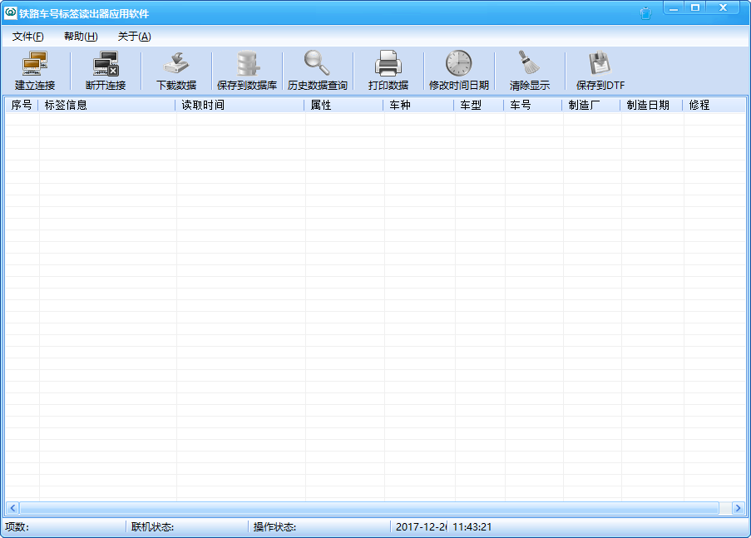

应用程序主界面

点击“开始”->“所有程序”->“铁路车号标签读出器”->“铁路车号标签读 出器应用软件”，或点击桌面创建的XC2002\_FHC快捷方式运行程序。 运行后如下图所示：

#### 建立连接

点击应用软件上的“建立连接”按钮，在弹出的“连接方 式”对话框上面，选择“USB连接(Android)”进行连接。

USB连接(Android) 方式连接：

PC机和手持机间连接上USB数据线，会自动安装设备驱动，若未能自动安装驱动，请手动安装驱动，设备驱动在光盘“Invengo\_usb\_driver”文件夹下。点击应用软件的“建立连接”按 钮，在弹出的“连接方式”对话框上，选择“USB连接(Android)”，点击“连接”按钮。

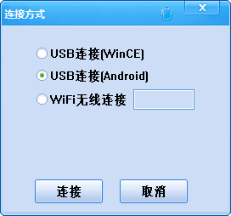

连接读出器

#### 断开连接

点击应用软件上的“断开连接”按钮断开当前的连接，铁 路车号标签读出器应用软件下方状态栏此时显示“断开”、“未就绪”。

#### 下载数据

点击铁路车号标签读出器应用软件工具栏上的“下载数据”，手持机上的保存 的标签数据就会显示到铁路车号标签读出器应用软件上的列表里。

#### 保存到数据库

如果铁路车号标签读出器应用软件界面列表框里有标签数据，点击“保存到数 据库”按钮，标签数据则保存到本软件的数据库里，便于以后查询。

#### 历史数据查询

点击“历史数据查询”按钮，弹出历史数据查询对话框，可以按照“起始时 间”和“结束时间”，车号的查询条件进行查询历史数据。“起始时间”和 “结束时间”的时间差默认是一星期。

#### 打印数据

点击“打印数据”可以把从手持机下载下来的数据进行打印。历史数据查询对话框的“打印查询结果”也可以把查询到的数据结果进行。

#### 修改时间日期

通过USB连接进行校时，点击“设置”即可对设备进行校时，校时完成后会在界面进行提示。

**注意：若电脑同时通过USB连接了多台安卓系统的设备，请断开其他设备的连接，只保持本设备的连接。**

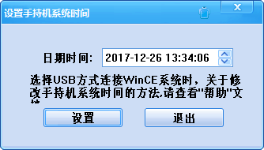

校时

#### 清除显示

清除铁路车号标签读出器应用软件列表界面的标签数据显示。

#### 保存到DTF

点击“保存到DTF”按钮，或者点击铁路车号标签读出器应用软件菜单“文 件”->“保存到DTF”，可以将标签数据保存到DTF文件，DTF默认目录在： C:\TagDEF\。

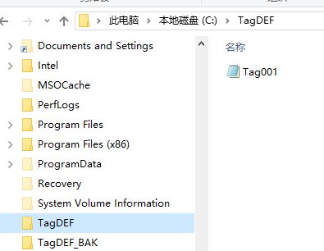

DTF文件

DTF文档存放路径可在参数文件XC2002\_PC.ini文件中配置，该文件在PC应用软 件的安装目录下。参数说明如下：

DTF目录=C:\TagDEF\ ，这里设置DTF文件存放路径,目录尾部需要添加反斜 杠。用户可设置为自定义路径，默认值是C:\TagDEF\ 。

DTF备份= C:\TagDEF\_BAK\ ，这里设置DTF备份文件存放路径,目录尾部需 要添加反斜杠。用户可设置为自定义路径，默认值是C:\TagDEF\_BAK\。

用户每次保存新的DTF文件时，程序自动将DTF目录的文件转移到DTF备份指定 的目录，然后才生成新的DTF文件，DTF指定目录下只保存最新的DTF文件。

# 常见问题处理

## 没有声音

#### 请检查系统音量是否调至了最低

## 系统黑屏

#### 是否处于待机状态，请按下电源按键看是否能唤醒系统

#### 充电检查电量是否充足

#### 检查电池是否出现了松动

## 软件启动失败

#### 检查内存卡是否能够正常使用。当内存卡被拔出，或设备连接电脑，电脑真在使用内存卡时，该软件将不能正常工作。

## 卡机或死机

#### 拔掉电池，并重新安装电池，重启读出器

## 扫描失败

#### C:\Users\LZR\Desktop\Screenshots\Screenshot_2017-12-06-09-22-56.png

#### 请确认电子标签是否在读出器的有效范围

#### 请确认是否存在空间射频信号干扰问题

## 标签类型不符

#### C:\Users\LZR\Desktop\Screenshots\Screenshot_2017-12-06-09-29-10.png

#### 本手册适用于RHC、RJC、RKC三种型号的产品，请使用与标签类型匹配的产品扫描该标签。

## 设备连接失败

#### 

#### 检查内存卡是否可用

#### 重新启动该软件

# 售后

## 产品售后

读出器采用盒式包装。

当用户使用本便携式标签读出器设备时遇到无法解决的问题时，请与本公司的 客户服务中心联系。

## 其它说明事项

运输要求：

在运输过程中，不能被碰撞，雨淋，阳光直晒，化学有害性药品及有害气体侵蚀。

贮存条件：

#### 环境温度：-10℃~40℃；

#### 相对湿度：不大于80％；

#### 无急剧的温度变化、周围空气中没有酸性及其它有害气体。

#### 由于锂电池本身具有自放电特性，如长时间不使用本设备（不小于1个月）， 建议您将电池从读出器取出，进行单独存贮。

# 附录

[**Android(安卓)系统详细入门使用图文教程**](http://www.jb51.net/shouji/172556.html)

[**Android系统的基本使用方法**](http://www.360doc.com/content/14/0618/09/3966739_387674129.shtml)